МИНИСТЕРСТВО ОБРАЗОВАНИЯ ТВЕРСКОЙ ОБЛАСТИ
ГБП ОУ ТВЕРСКОЙ ТЕХНОЛОГИЧЕСКИЙ КОЛЛЕДЖ

Интерактивная игра

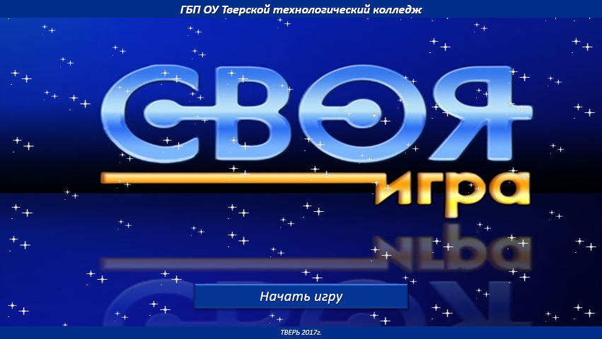

по дисциплине «Экономика»

Составил
преподаватель дисциплины
Тихонова А.С.

Тверь
2017
Интерактивная игра «Своя игра»
по дисциплине «Экономика»

Цели:

Обучающие:
- закрепление учащимися знаний, полученных на теоретических и практических занятиях;
- формирование общеучебных умений и навыков;
- применение ЗУН в практической деятельности.

Воспитывающие:
- воспитание самостоятельности, воли;
- формирование определённых подходов, позиций, нравственных, эстетических и мировоззренческих установок;
- воспитание сотрудничества, коллективизма, общительности, коммуникативности.

Развивающие:
- развитие внимания, памяти, речи, мышления;
- умений сравнивать, сопоставлять, находить аналоги;
- воображения, фантазии, творческих способностей;
- развитие мотивации учебной деятельности.

Место проведения: учебная аудитория № 401.

Продолжительность проведения: 65 минут (приветствие учащихся преподавателем – 5 минут, I и II раунд – по 25 минут, финал – 5 минут, подведение итогов – 5 минут).

Участники: команды: «ДЕТИ РЫНКА», «МЕТРО» и «СПОРТИК». Всего 12 человек (по 4 участника из каждой группы).

Учебно-методическое обеспечение: экран для проецирования, набор мультимедийных слайдов, содержащих иллюстрированные вопросы, проектор, разноцветные флажки для контроля ответов.

Правила проведения интерактивной игры

Преподаватель приветствует учащихся на занятии, объясняет правила проведения конкурса. Группы (12 человек) делятся на три команды, которые располагаются в аудитории отдельно друг от друга. В каждом раунде участвуют по 2 участника от каждой команды, а в суперигре – 1 участник по выбору самой команды. В роли ведущего выступает преподаватель.

Правила «Своей игры»

Суть игры заключается в том, что команды отвечают на вопросы различной стоимости, пытаясь опередить друг друга. Игра состоит из трех раундов — двух основных и финального. Каждый из основных раундов содержит 20 вопросов — 4 темы по 5 вопросов в каждой. Каждый вопрос темы имеет свою стоимость — в первом и втором раунде она варьируется от 100 до 500 очков. Чем выше цена вопроса, тем он сложнее.
Начинается игра с того, что командам задаётся «контрольный»вопрос. Команда, правильно ответившая на него, выбирает любой вопрос из любой темы. Очки за «контрольный» вопрос не зачисляются. Вопрос появляется на экране и зачитывается вслух ведущим, и любая из команд может поднять флажок и дать ответ на него. Команды могут поднимать флажок не в любой момент после того, как вопрос был выведен на экран, а только после полного озвучивания вопроса ведущим. Далее ведущий определяет, прав ли отвечающий. В случае правильного ответа очки начисляются на счёт команды, а команда получает право выбрать следующий вопрос. В случае неверного ответа очки снимаются со счёта отвечавшей команды. В этом случае оставшиеся команды имеют право поднять флажок и дать свой ответ на прозвучавший вопрос. Если в течение десяти секунд на вопрос никто не отвечает, то ведущий делает это сам, а следующий вопрос выбирает та же команда, что выбирала и предыдущий.
Каждый раунд продолжается до тех пор, пока в нём не будут разыграны все вопросы или пока не истечёт отведённое на него время (25 минут). В последнем случае перед выбором очередного вопроса в игре ведущий объявляет конец раунда.
В первых двух раундах команде могут выпасть специальные вопросы - «Кот в мешке». Количество таких вопросов в каждом раунде равно трем, а их расположение не регламентируется.
Вопрос, скрывающийся в ячейке «Кот в мешке» — это вопрос, связанный с каким-либо изображением, графиком и другим мультимедийным материалом. Если команде достался «Кот в мешке», она обязана передать его одной из команд-соперниц. Отвечать на такой вопрос может только та команда, которой подбросили «Кота». Ведущий зачитывает вопрос, и команда обязана отвечать на вопрос. Молчание приравнивается к неверному ответу.
Перед финальным раундом игроки, имеющие на своем счету отрицательную или нулевую сумму, покидают игру. В случае, если все вынуждены сделать это, победителем считается игрок, ближайший к нулю, а финальный раунд не разыгрывается.
Вначале команды делают свои ставки, записывая их на бумажке, после чего отдают их ведущему. Команда может поставить любую сумму от 1 очка до всей своей суммы (ва-банк). После этого на экране появляется 10 тем, участники по очереди убирают тему, которая им не нравится. В итоге остается единственная тема, вопрос которой участвует в финале игры. Ведущий его зачитывает и объявляет о начале 60 секунд на обдумывание командой «Время!». На вопрос финала обязаны отвечать все играющие — они записывают свой ответ на бумажке.
По истечении 60 секунд ответы команд проверяются. Порядок их проверки происходит по возрастанию сумм, начиная с отстающего. Ведущий оглашает ответ, определяет его правильность, оглашает ставку. В случае правильного ответа счёт игрока увеличивается на сумму ставки, иначе — уменьшается на неё же. Если никто из игроков не ответил правильно, ведущий сначала произносит правильный ответ, а затем объявляет победителя.
Победителем игры объявляется тот, кто по итогам финального раунда набрал наибольшую сумму очков. В случае равенства этого показателя у двух или трёх игроков бросается жребий.

Основные этапы конкурса

- Приветствие учащихся преподавателем.
- Мотивация проведения мероприятия.
- Согласование правил проведения конкурса.
- Основной этап проведения.
- Подведение итогов.

Контрольный вопрос:
Слово «экономика» произошло от двух греческих слов – ойкос и номос. Номос означает «правило, закон». А как переводится слово «ойкос»?
Ответ: Дом, хозяйство.

Первый раунд

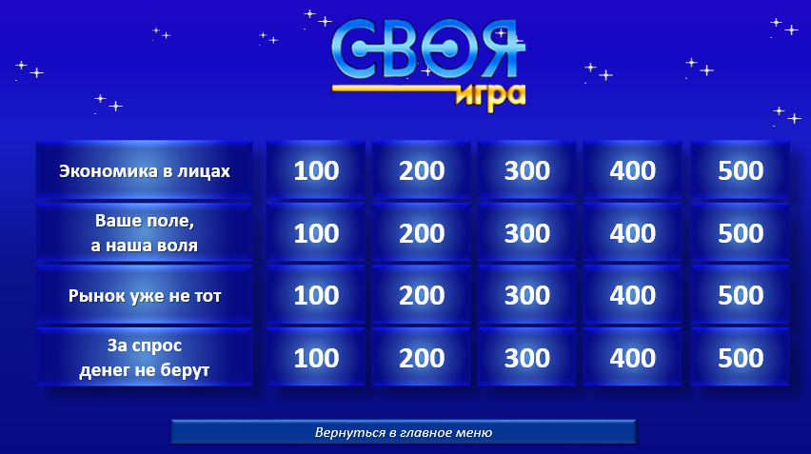

КАТЕГОРИЯ | ВОПРОСЫ | ОТВЕТЫ
Первый раунд
- Экономика в лицах | Этот экономист является автором книги «Капитал» | Карл Генрих Маркс
 | Адам Смит и Давид Рекардо являются представителями именно этой экономической школы | Школа английской классической политэкономия
 | Американский предприниматель, инвестор и нефтяной магнат, первый в истории миллиардер, основатель крупнейшей нефтяной компании Standard Oil Company (КОТ В МЕШКЕ) | Джон Дэвисон Рокфеллер
 | В 2014 году этот французский экономист был удостоен нобелевской премии за анализ рыночной власти и её регулирования | Жан Тироль
 | Именно он выдвинул монетарную теорию национального дохода и новый вариант количественной теории денег | Милтон Фридман
- Ваша воля, а наше поле | Какая русская народная сказка демонстрирует эффективность коллективного труда | Репка
 | Именно этот тип экономической системы соответствовал экономике СССР | Командная экономика
 | Основой этой экономической системы является наличие частной собственности, конкуренции | Рыночная система
 | Если богатство - это власть, всякая власть так или иначе непременно приберёт богатство к рукам. О чем говорил Эдмунд Берк | Частная собственность
 | Собственность предполагает право владения объектом собственности. Что означает это право? | Признание другими людьми (обществом) того или иного субъекта владельцем какого-то объекта собственности.
- Рынок уже не тот | Как заканчивается известная схема К. Маркса «Товар – деньги – ...»? | Товар
 | В этой стране две тысячи лет тому назад впервые были отпечатаны бумажные деньги | Китай
 | По степени соблюдения законности рынок бывает легальным и нелегальным. Как по-другому называется нелегальный рынок | «Черный»
 | Муха, Муха-Цокотуха,  Позолоченное брюхо!  Муха по полю пошла,  Муха денежку нашла.  Пошла Муха на базар  И купила самовар.  К. Чуковский «Муха-Цокотуха».  Какую функцию выполняют деньги в этом стихотворении? (КОТ В МЕШКЕ) | Средство платежа
 | Тип организации производства, при котором во главе единичного хозяйства становится собственник средств производства (капиталист), а их непосредственное использование в процессе труда осуществляют наемные рабочие | Капиталистическое товарное производство
- За спрос денег не берут | Что рождает спрос? | Предложение
 | О каком продукте экономисты говорят: «Это умение продать одну картофелину по цене килограмма»? (КОТ В МЕШКЕ) | Чипсы
 | Закон предложения выражается с помощью кривой предложения. Какое очертание имеет эта кривая? | «Восходящее» и «вогнутое»
 | Объём спроса отличается от объёма покупок. Объём спроса определяется поведением покупателей. А кем определяется объём покупок? | Как покупателями, так и продавцами.
 | Во второй половине 70-х гг. потребление кофе на душу населения в Западной Европе упало, а его цена удвоилась. Чем это можно объяснить? | Предложение кофе снизилось

Второй раунд

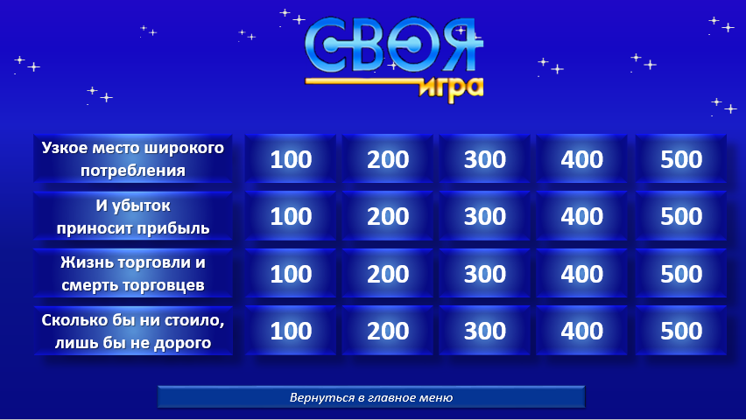

КАТЕГОРИЯ | ВОПРОСЫ | ОТВЕТЫ
Второй раунд
- Узкое место широкого потребления | Благо – это полезная вещь. Но не всякая вещь является...  Продолжите это выражение. | Но не всякая вещь является полезной.
 | Чем выше уровень развития общества, тем больше …  (КОТ В МЕШКЕ) | Неудовлетворенных потребностей
 | Товары, величина спроса на которые может снизиться при росте доходов покупателей называются? | Товары низшей категории
 | Комбинация товаров и услуг, которая может быть приобретена на имеющуюся в наличии денежную сумму при определенном уровне ценообразования. О чем идет речь? | Потребительская корзина
 | Какая единица измерения полезности была предложена, на основании которой можно соотнести полезности различных товаров. | «Ютиль»
- И убыток приносит прибыль |  | Экономические издержки
 | Выделяют постоянные и переменные издержки. От чего зависит величина переменных издержек? | От объёма выпуска продукции.
 | Как называли на Руси чрезмерную прибыль торговцев? | Лихва
 | Разница между ценой реализации и себестоимостью продукции, ради которой ведется бизнес. | Прибыль
 | Этот показатель комплексно отражает степень эффективности использования материальных, трудовых и денежных и др. ресурсов. | Рентабельность
- Жизнь торговли и смерть торговцев | Добровольный и взаимовыгодный обмен благами в форме купли-продажи товаров и услуг за деньги называется… | Торговля
 | Соперничество, борьба за достижение лучших результатов в каком-либо деле иначе можно обозначить словом… | Конкуренция
 | Вставьте пропущенные слова:  Ситуацию на рынке, когда продавец может и хочет продать ровно столько товара и по такой цене, сколько покупатель захочет и сможет купить за эту цену, экономисты называют… а цену, по которой заключается сделка, - …  (КОТ В МЕШКЕ) | Рыночным равновесием  Равновесной ценой
 | Овеществленный в товаре труд | Стоимость
 | Как в феодальной Руси 10-18 вв. назывались крупные купцы, которые вели меж городскую и зарубежную торговлю? | Гости
- Сколько бы ни стоило, лишь бы не дорого | В какой цвет «окрашена» наивысшая цена, которую можно дать за что-то? | Красная
 | Назовите основные факторы производства | Труд, земля, капитал, предпринимательская способность
 | Финансовый капитал представлен в форме денег и ценных бумаг. Соответственно рынок денежного капитала состоит из двух частей. Назовите их. | 1 Рынок кредита;  2 Рынок ценных бумаг.
 | Согласно Форбс, в случае смерти сотрудника именно этой компании «его супруг или сожитель будет получать чек на 50% от его зарплаты каждый год в течение следующих десяти лет». (КОТ В МЕШКЕ) | Google
 | Экономист Уильям Петти писал: «Труд есть отец богатства». А что может быть названо «матерью» богатства, по мнению англичанина? | Земля

Финальный раунд

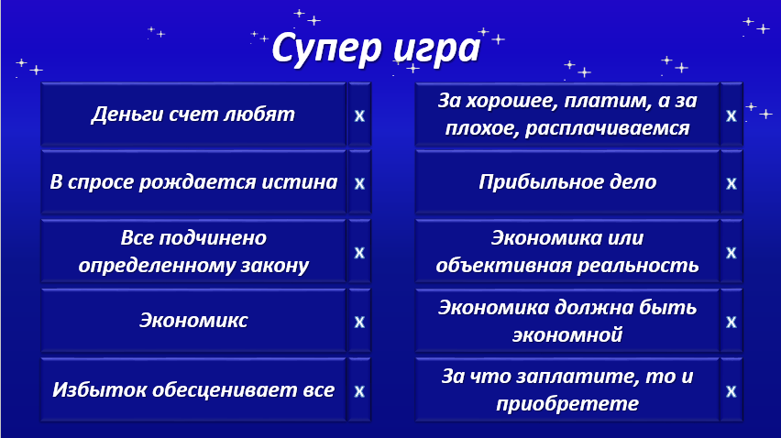

КАТЕГОРИЯ | ВОПРОСЫ | ОТВЕТЫ
Супер игра
Деньги счет любят | В данной системе денежного обращения в качестве денег использовалось только золота, а бумажные и кредитные деньги свободно на него обменивались. | Монометаллизм
В спросе рождается истина | Способность потребления и спроса изменяться в определенных рамках под влиянием экономических факторов | Эластичность спроса и потребления
Все подчинено определенному закону | Данный закон был открыт Генрихом Госсеном. Он гласит, что величина полезности зависит от текущего потребления каждой дополнительной единицы блага | Закон убывающей предельной полезности
Экономикс | Назовите три вопроса, на которые пытается ответить экономика | Что производить?  Как производить?  Для кого производить?
Избыток обесценивает все | Коммерческое предприятие объединяет ресурсы для производства определенных экономических благ. Какая цель данного мероприятия? | Получение прибыли
За хорошее, платим, а за плохое, расплачиваемся | Коммерческое предприятие объединяет ресурсы для производства определенных экономических благ. Какая цель данного мероприятия? | Получение прибыли
Прибыльное дело | По какой формуле развиваются прямые экономические связей между производством и потреблением | «производств – распределение – потребление»
Экономика или объективная реальность | Назовите три вопроса, на которые пытается ответить экономика | Что производить?  Как производить?  Для кого производить?
Экономика должна быть экономной | Назовите три вопроса, на которые пытается ответить экономика | Что производить?  Как производить?  Для кого производить?
За что заплатите, то и приобретете | Коммерческое предприятие объединяет ресурсы для производства определенных экономических благ. Какая цель данного мероприятия? | Получение прибыли

